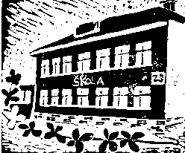

**Školská rada při ZŠ Kozlovice (ŠR)**

Zápis:

6. 2. 2024

1. Zahájení – přivítání členů ŠR na první schůzce:

za zřizovatele :

* Tomáš Nezhoda
* Ing. Josef Klímek

za zákonné zástupce žáků :

* Mgr. Marcela Tkáčová
* Martin Svobodník

za pedagogické pracovníky :

* Mgr. Zdenka Krpcová
* Mgr. Eva Kvapilová

1. Volba předsedy – kandidát p. Ing. J. Klímek

hlasování: 5 členů hlasovalo pro kandidáta, 1 člen se zdržel hlasování

1. Schválení programu: určení člena konkurzní komise, jednací řád ŠR, úpravy školního řádu – program schválen všemi členy.
2. Určení člena konkurzní komise – kandidát p. Mgr. M. Tkáčová

hlasování: 5 členů hlasovalo pro kandidáta, 1 člen se zdržel hlasování

1. Schválení jednacího řádů ŠR – schváleno všemi členy.
2. Úpravy školního řádu – doplnění omezení používání mobilních telefonů v prostorách školy kromě šaten s výjimkou použití pro zdravotní účely žáků.

hlasování: 4 členové hlasovali pro úpravu školního řádu, 2 členové hlasovali proti

V Kozlovicích den 7. 2. 2024 Zapsala: Mgr. Eva Kvapilová